重组抗原质量评估
本章节可分为四步：1.一级结构理化性质预测2.二级结构预测3.三维建模4.构象免疫效果预测
具体操作步骤如下：
- 一级结构理化性质结构预测（氨基酸序列）
（一）理化性质预测（主要从稳定性，安全性，免疫效果三个方面）
1.ProtParam 服务器（（https://protein-sol.manchester.ac.uk/）：输入重组抗原序列——计算
2.结果查看：结果包括分子量、理论等电点pI 值、半衰期、不稳定指数、脂肪族指数和水溶性总平均值（GRAVY）等物理化学参数。
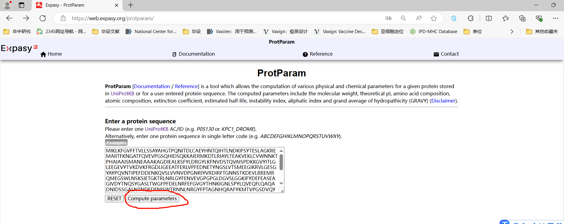

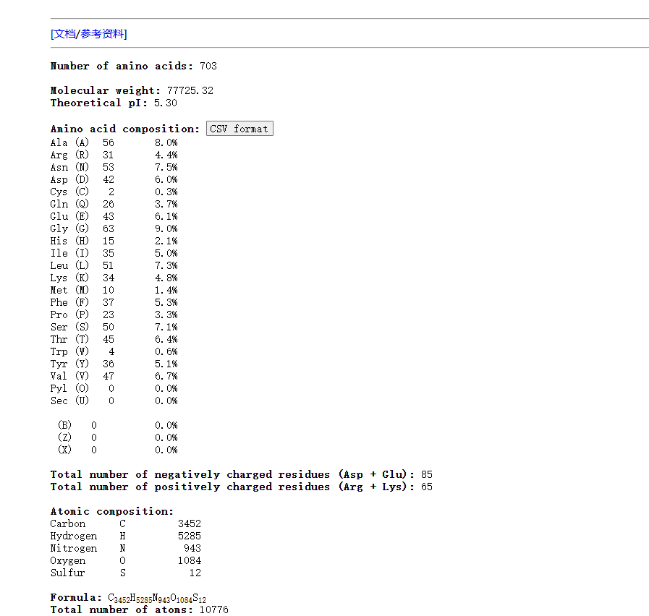

（二）安全性预测（毒性、致敏性）
1.ToxinPred（https://webs.iiitd.edu.in/raghava/toxinpred/）：进行蛋白质扫描，最大氨基酸长度为50，因此批量提交整段序列，查看是否存在毒性氨基酸。
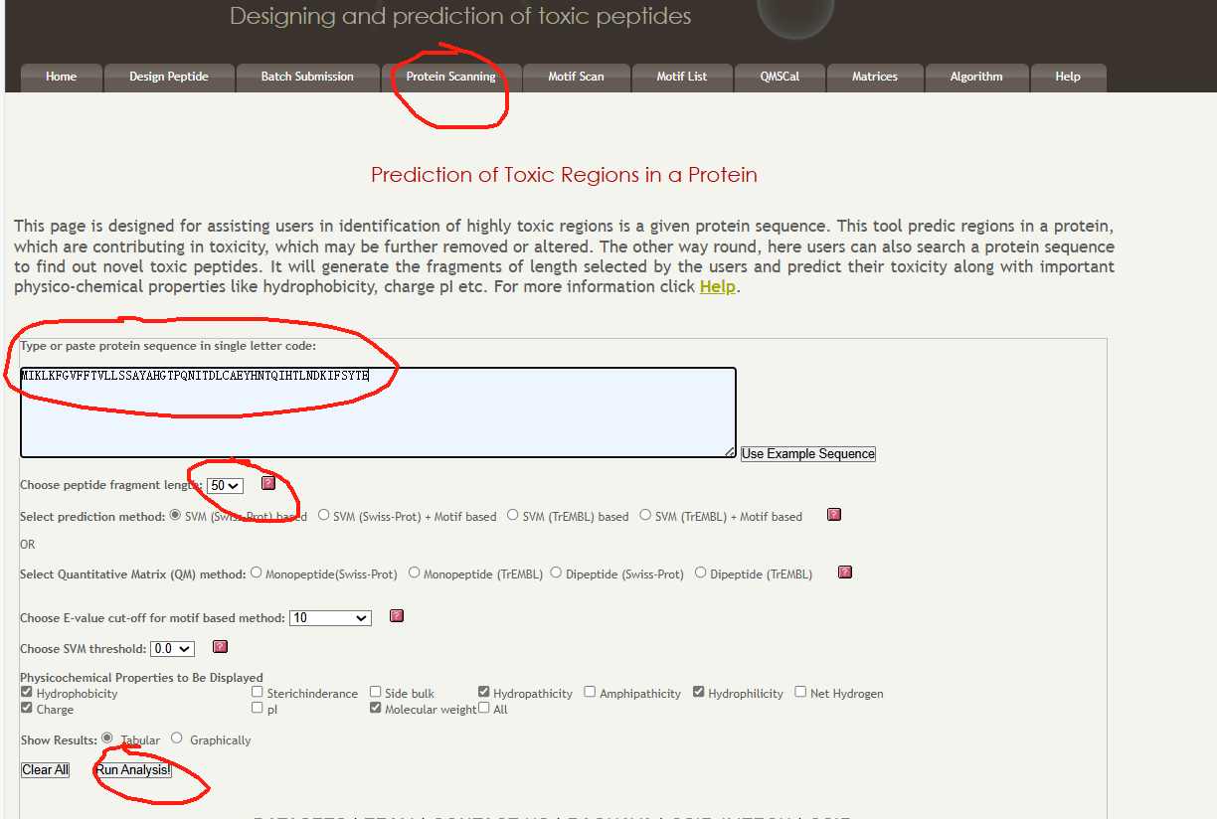

- AllerTOP（https://www.ddg-pharmfac.net/AllerTOP/）：同毒性预测，每次最多预测100个氨基酸长度，按照100AA长度批量提交，在整个序列上进行预测。
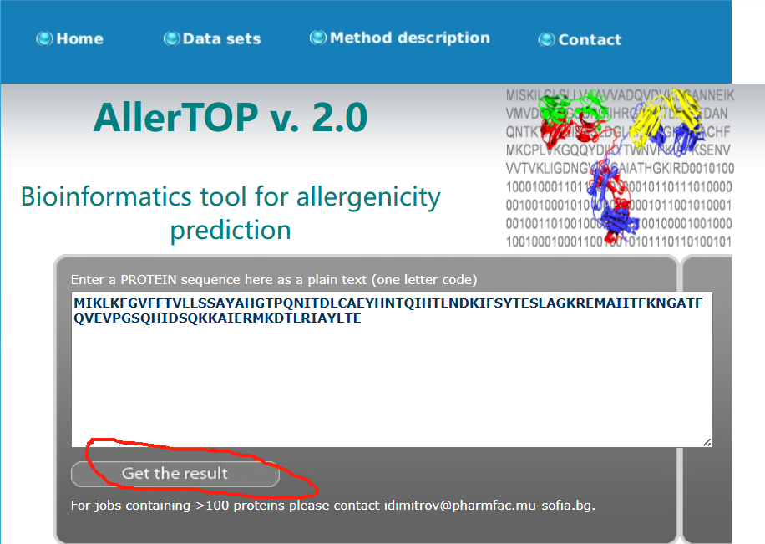
（三）免疫潜力（抗原性，免疫原性预测同第二章预测方法）
1. 抗原性：Vaxijen（https://www.ddg-pharmfac.net/vaxijen/VaxiJen/VaxiJen.html）ANTIGENpro（https://scratch.proteomics.ics.uci.edu/）
2. 免疫原性：IEDB Class I Immunogenicity 服务器（http://tools.iedb.org/immunogenicity/）

- 二级结构结构预测
- PSIPRED（http://bioinf.cs.ucl.ac.uk/psipred/）：输入重组抗原序列——工作名称——提交
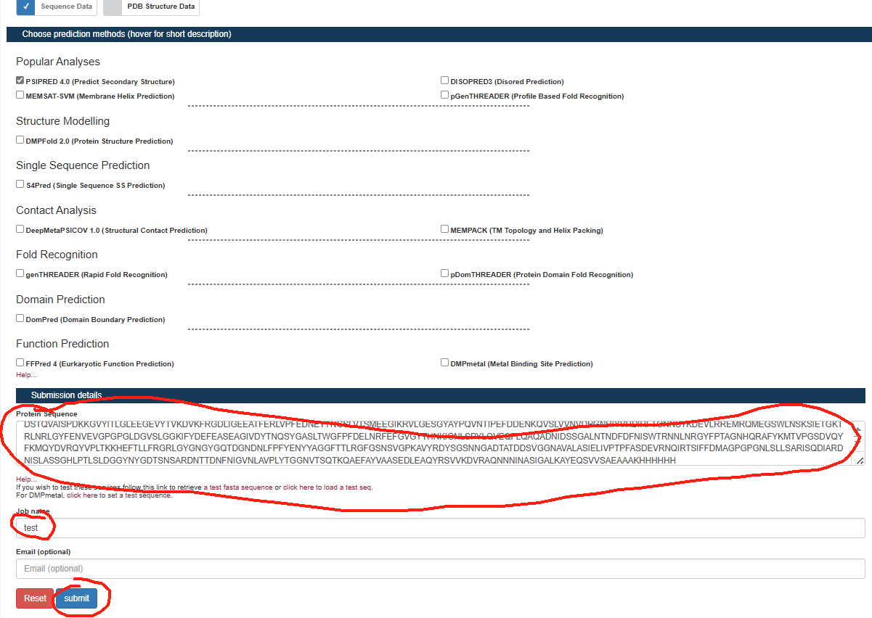

- 结果：灰色代表无规则卷曲，黄色代表延伸链，这两类被认为更具免疫潜力，较高的比例代表重组抗原整体上潜力大（可查阅相关文献）
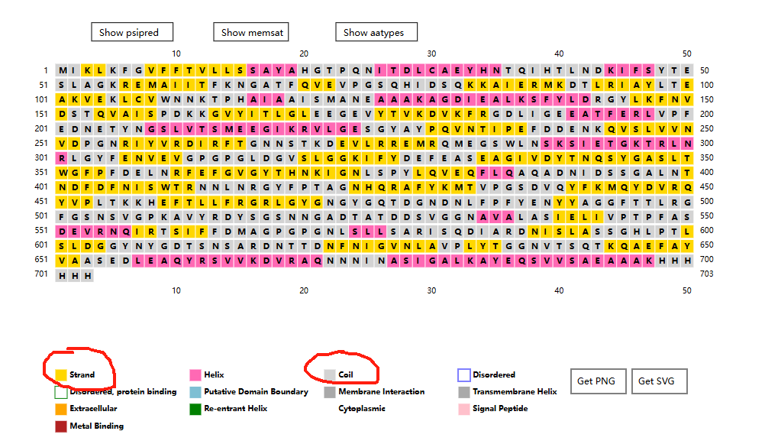

- 三维建模（三维建模用于后续的构象层面预测分析）
（一）初级建模（初级模型）
1.trRosetta（https://yanglab.qd.sdu.edu.cn/trRosetta/）：输入序列—提交（邮箱选填即可）
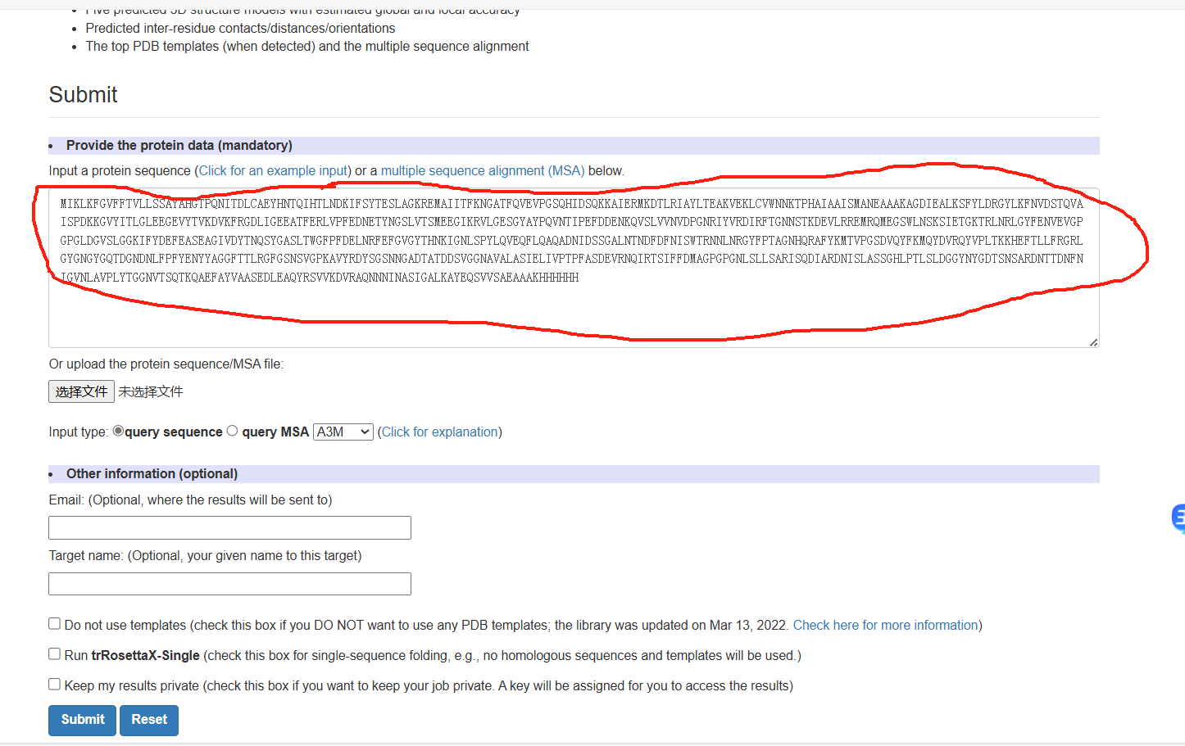
2.下载模型PDB文件：下载最高评分模型model 1（一般建议这个），也可以下载上方文件包含其他评分相对较低的模型。
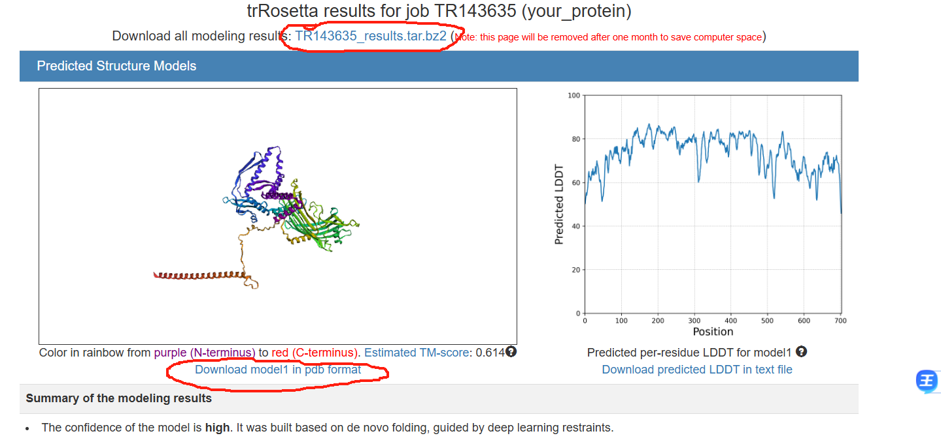

（二）模型精修
1.GalaxyRefine（https://galaxy.seoklab.org/）：services—Refine（若<300AA可选择Refine2）-name-mail-蛋白质PDB格式文件（三维结构文件即上一步初级模型）
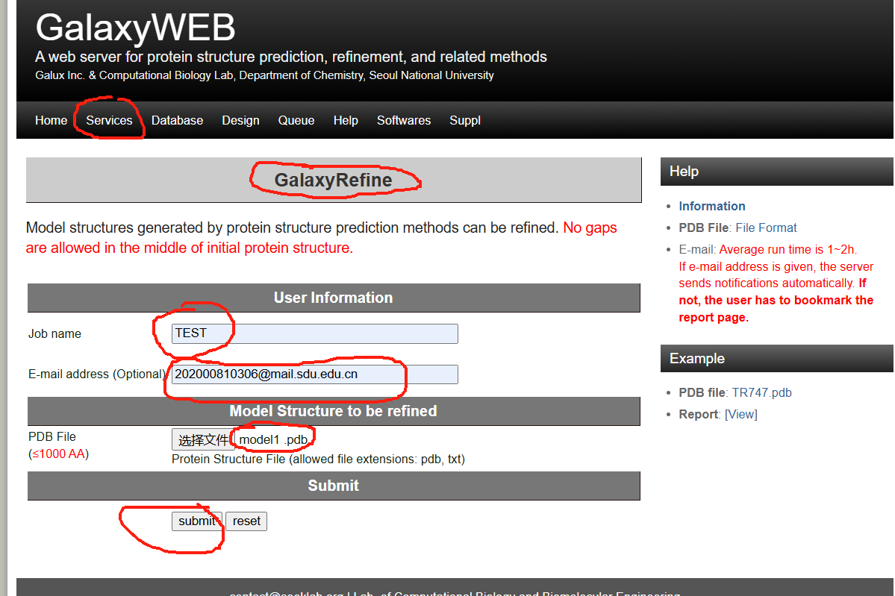
- 查看结果：服务器会给出5个精修后的模型及对应的参数评估价值，并提供PDB文件供下载。

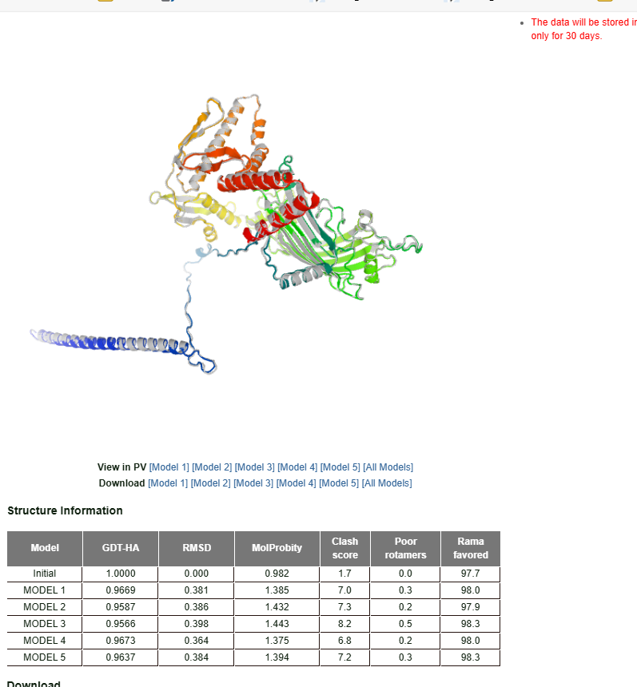

（三）模型质量评价（从三个层面进行质量评估，综合考虑选择最佳模型）
1.蛋白质结构拉式图：蛋白模型PDB文件--提交
PDBsum Generate（https://www.ebi.ac.uk/thornton-srv/databases/pdbsum/Generate.html）或
SAVES v6.0-PROCHECK 服务器（https://saves.mbi.ucla.edu/）等
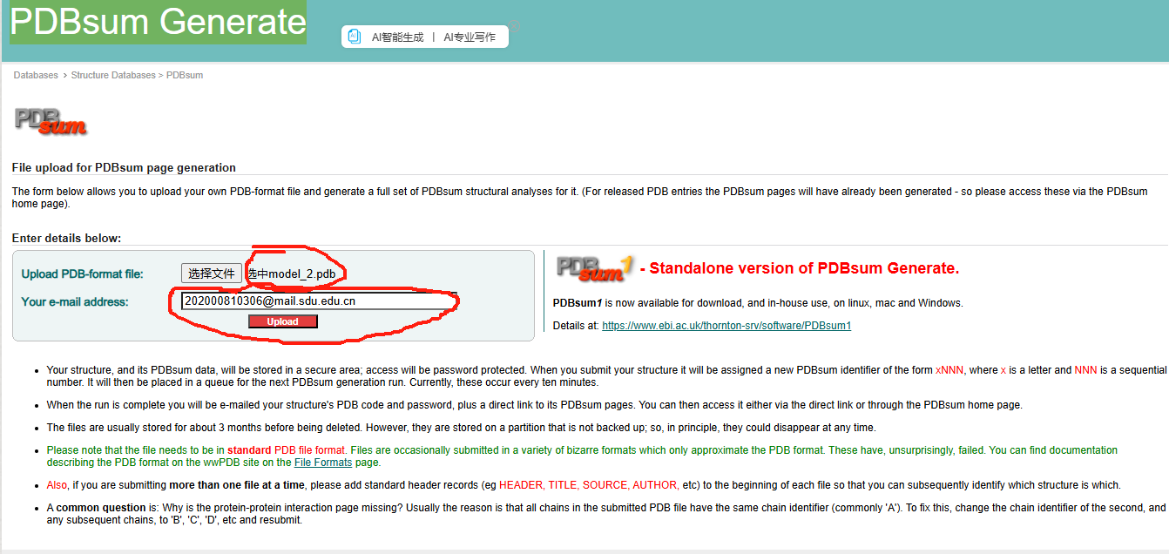
通过邮箱查看预测结果网址—点击右侧拉式图图片进行查看
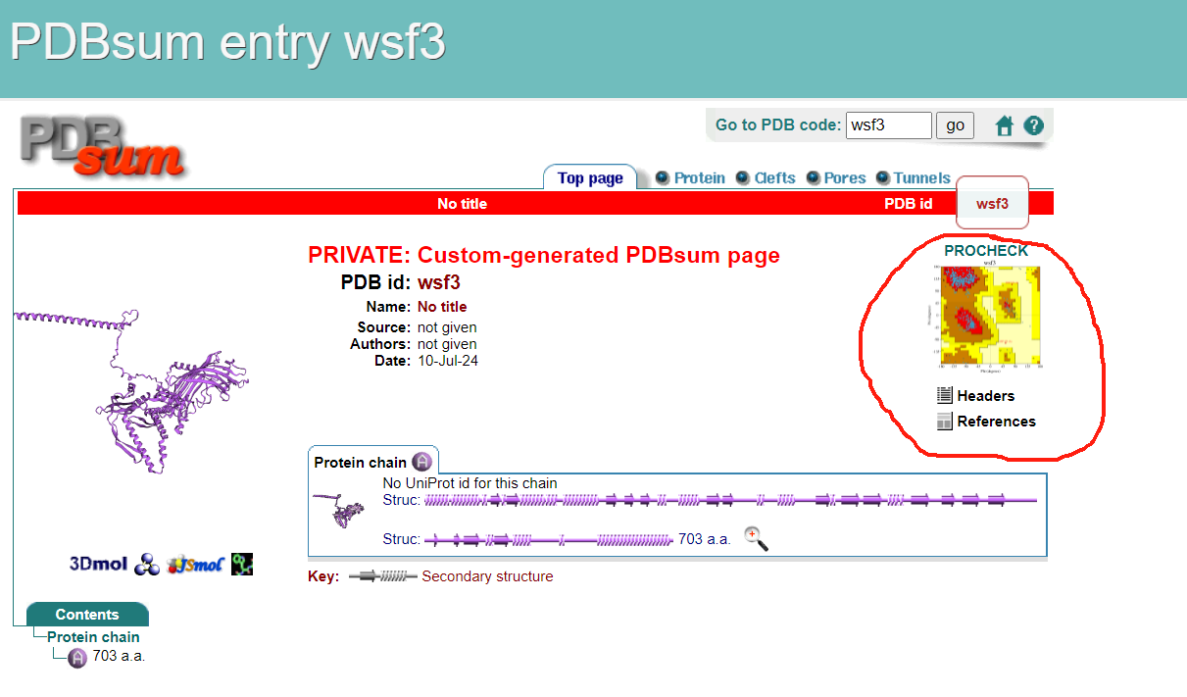
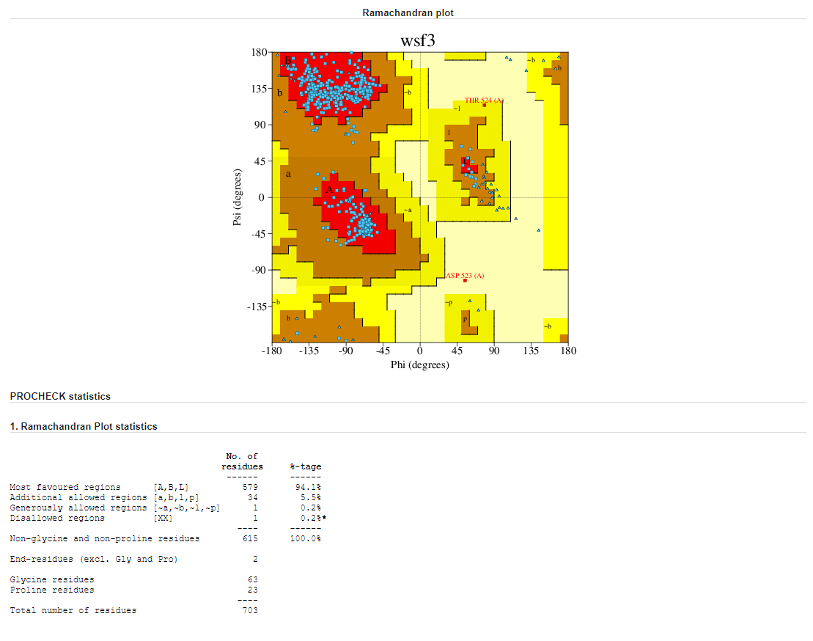

2.蛋白质总体质量评估：
ProSA-web（https://prosa.services.came.sbg.ac.at/prosa.php/）
选择PDB文件—analyse—查看结果
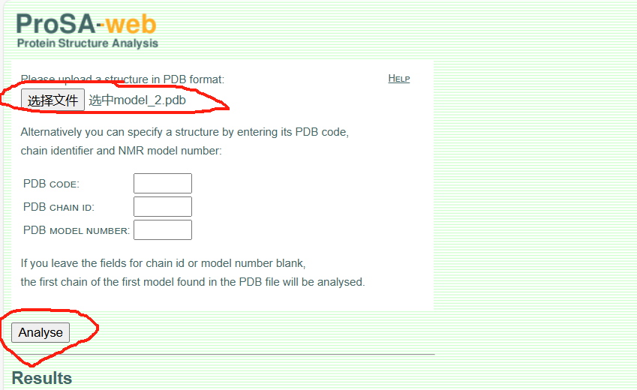

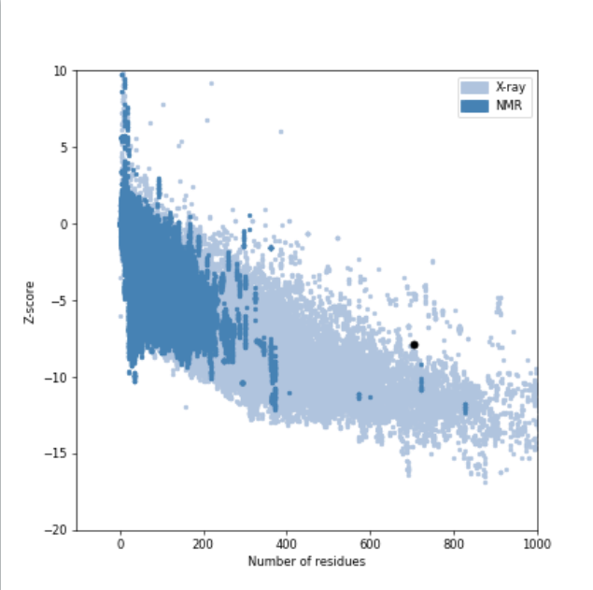
3.蛋白质质量评估：
SAVES v6.0—ERRAT（https://saves.mbi.ucla.edu/）
提交PDB文件—ERRAT—查看结果（结果以评分显示）
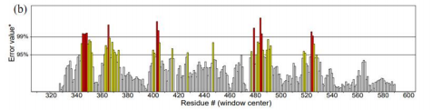

- 构象层面免疫潜力预测（从B细胞与T细胞两层面预测）
（一）B细胞构象表位预测
ElliPro: Antibody Epitope Prediction（http://tools.iedb.org/ellipro/）：
PDB文件—根据实际情况进行参数选择（评分阈值和数量）—查看结果
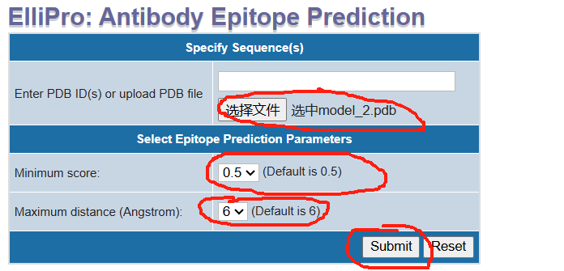
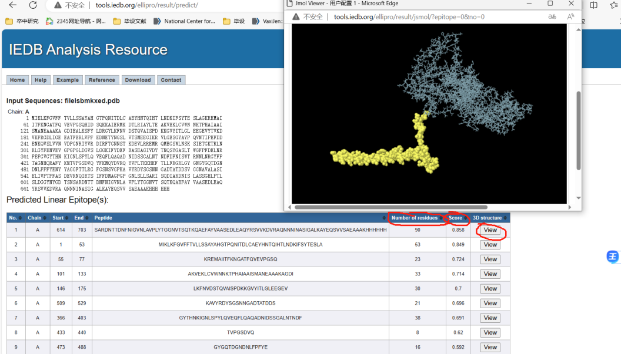
（二）MHC II分子对接
1.重组抗原PDB文件：
根据本章前面的步骤，我们对重组抗原进行了建模，并根据质量评估结果选择最高质量的模型用于分子对接和B细胞构象表位分析。
2.MHC II分子PDB文件：
MHC II α链（AF-Q5ZQM4-F1）和β链（AF-Q95ISO-F1）空间结构从 AlphaFoldDB 3D 结构数据库中获取。
3.蛋白质分子对接：分别将重组抗原与MHC II α链、β链进行分子对接
GRAMM 服务器（（https://gramm.compbio.ku.edu/）或
Zdock服务器（https://zdock.wenglab.org/）
（详细操作步骤参考https://blog.csdn.net/Obsidian_wz/article/details/126739676）
4.对接结果分析：
①可视化：从服务器下载PDB格式文件后可利用服务器自带的可视化工具查看，或者使用先前服务器SAVES v6.0，以及软件DNAstar Protein3D等等均可
②对接结果评估：
PDBePISA（https://www.ebi.ac.uk/pdbe/pisa/）：上传对接PDB文件—查看分析结果
（详细操作步骤参考https://blog.csdn.net/Obsidian_wz/article/details/126739676）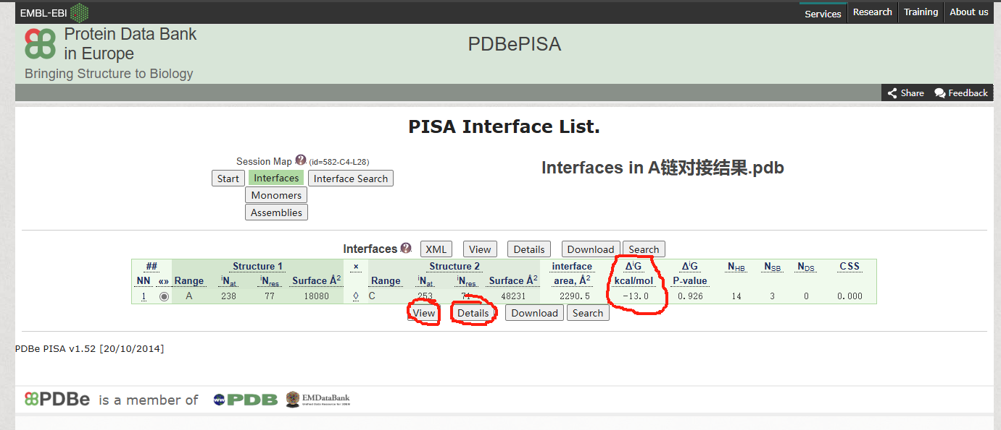

本章寄语
这一章节中我们从一级结构理化性质，二级结构比例，三维建模后的构象表位预测与分子对接三个方面对重组抗原CBBT免疫效果进行预测评价。
在本章节中使用到了大量的服务器，这些服务器本身的使用操作非常简单，但重点是理解相应的作用比如本章节中三维建模就是为了进行后续的B细胞构象表位预测和分子对接模拟。再比如三维建模我们花费了不少功夫，有初次建模，模型精修，质量评估，这都是为了最后得到的模型质量尽可能高，换句话讲为什么初次建模本文使用的是trRosetta服务器，这是因为在我尝试的几个服务器中这一轮流程下来trRosetta构建和精修后的模型质量评估最好。所以相比操作明白了每一步步骤的目的我认为应当是最重要的，清楚这点后就不必局限于该手册，可以自由选择和使用相应的服务器进行操作。
至此整项探究中的预测部分正式结束，如果本章节的预测结果显示重组抗原质量还可以，接下来就可以进入下一章也就是你们更加熟悉的实验章节通过分子生物学实验表达重组抗原。
（本章节中每一步操作需要的服务器种类都比较丰富，例如分子对接除了GRAMM还有其他服务器如Z-dock,只要原理符合需求即可使用。）
到这里基本分析部分内容已经结束，恭喜你们已经完成不少工作了。说句题外话，回想当时我做毕设的出发点，是希望尽可能把工作做的漂亮一点，更直白的说，是让工作显得更漂亮一点，这点在整个分析部分尤其是本章体现更明显，如你们所见，本章内容呈现出来的各项性质预测都表明我们的重组抗原很棒，但其实更多是因为结果好才呈现。如果深思熟虑后认为这一步没必要或者意义不大就不必按照我的多做，比如在我的毕业论文中“重组抗原质量评估”部分罗列了很多结果，但现在想想有很多比如分子量大小等电点其实没太大必要。因此在做分析的过程中，还是建议大家多思考每一步他的意义和目的。下面你们就会进行实验部分，老实讲实验部分也是个非常头疼的工作，因为每一步都可能遭遇失败，因此建议你们真正做实验的时候能够提前预习一下实验内容，清楚每一步的目的，多与师兄师姐交流，祝你们一切顺利，都能一次成功。

